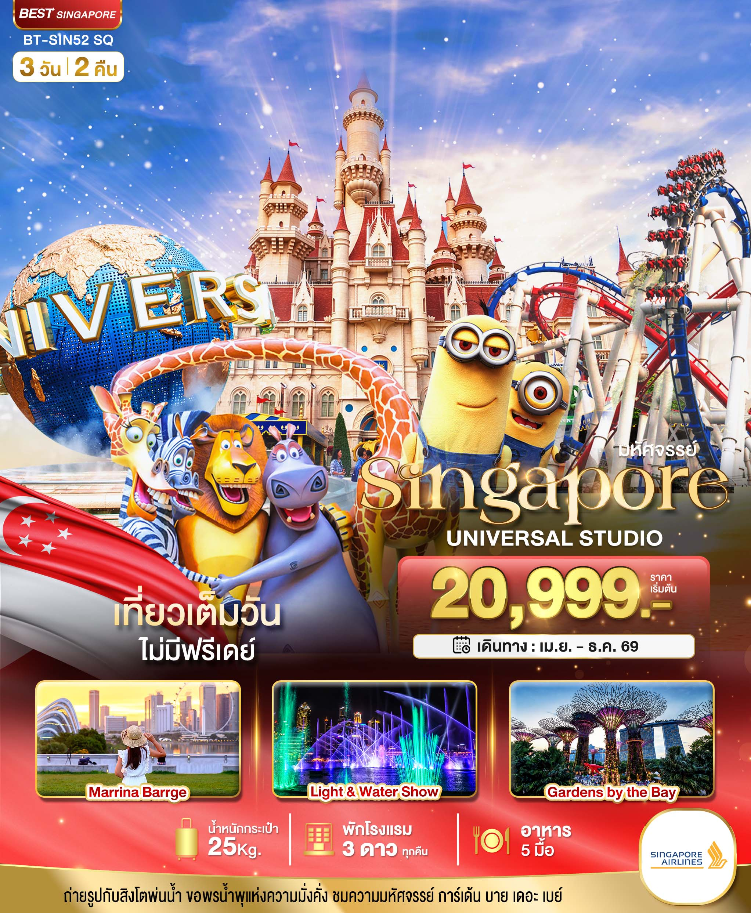
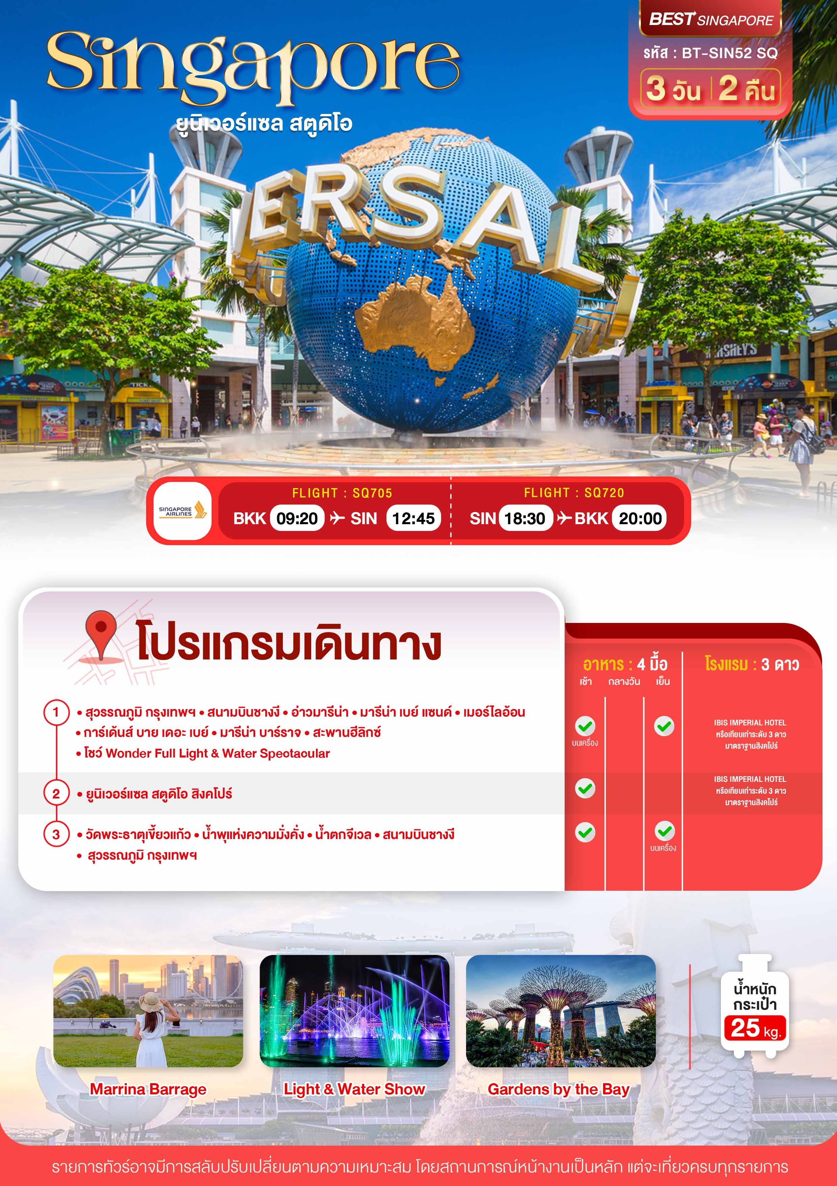

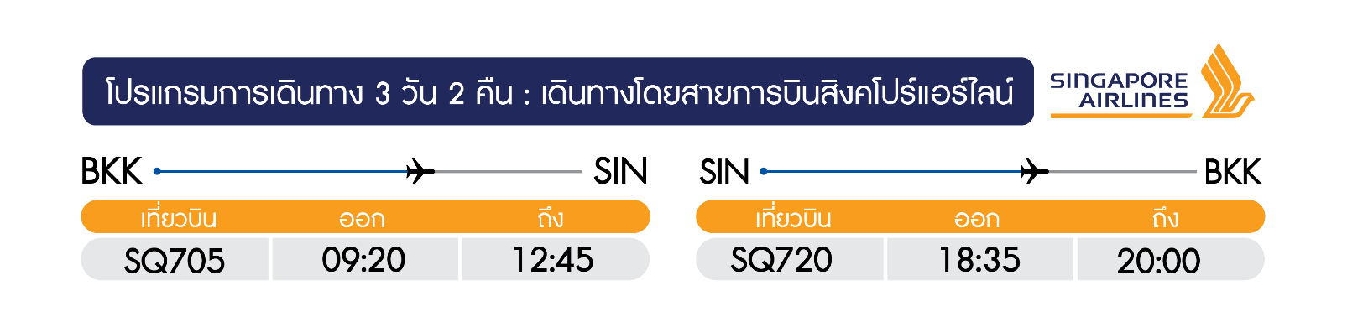
วันแรก สุวรรณภูมิ กรุงเทพฯ • สนามบินชางงี • อ่าวมารีน่า • มารีน่า เบย์ แซนด์ • เมอร์ไลอ้อน • การ์เด้นส์ บาย เดอะ เบย์ • มารีน่า บาร์ราจ • สะพานฮีลิกซ์ • โชว์ Wonder Full Light & Water Spectacular (บนเครื่อง/-/เย็น)
06.30 น. พร้อมกันที่ สนามบินสุวรรณภูมิ อาคารผู้โดยสารขาออก ชั้น 4 ประตู 6 เคาน์เตอร์สายการบินSingapore Airlines (SQ) โดยมีเจ้าหน้าที่อำนวยความสะดวกแก่ทุกท่าน
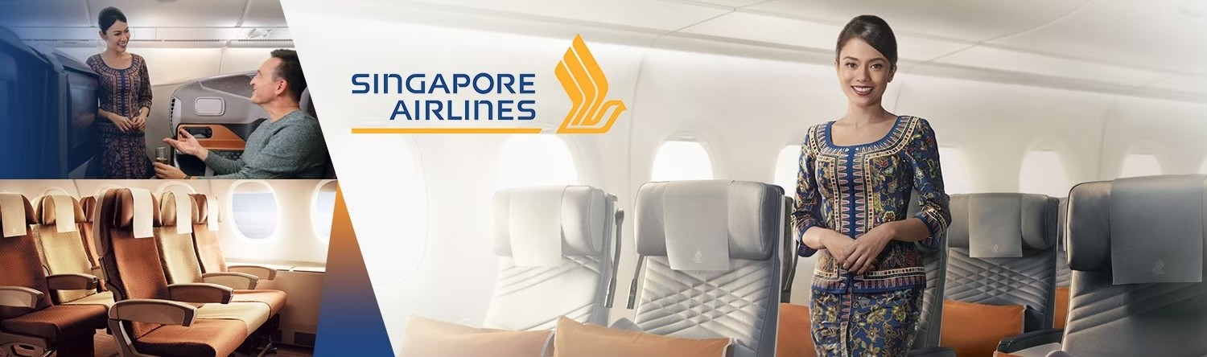

09.20 น. ออกเดินทางสู่ ประเทศสิงคโปร์ โดย เที่ยวบินที่ SQ705 (รวมค่าอาหาร+เครื่องดื่มบนเครื่องขาไป-กลับ)
12.45 น. เดินทางถึง สนามบินชางงี ประเทศสิงคโปร์ ผ่านพิธีการตรวจคนเข้าเมืองเป็นที่เรียบร้อยแล้ว (เวลาท้องถิ่นที่สิงคโปร์ เร็วกว่าประเทศไทย 1 ชั่วโมง กรุณาปรับเวลาของท่านเพื่อความสะดวกในการนัดหมาย)

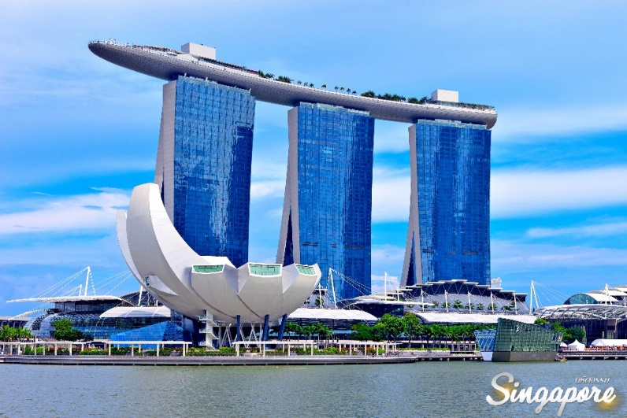
จากนั้น นำทุกท่านเดินทางสู่ อ่าวมารีน่า จุดศูนย์รวมแลนด์มาร์คสำคัญๆ ของประเทศสิงคโปร์ ย่านหรูที่เต็มไปด้วยตึกระฟ้า โรงแรมมีระดับ และยังเห็นศูนย์การค้าอันหรูหราอย่าง มารีน่า เบย์ แซนด์ อาคารที่โดดเด่นด้วยเอกลักษณ์เรือลอยอยู่บนตึก 3 หลัง ถือเป็นจุดหมายปลายทางอันดับต้นๆ ที่ใครมาเยือนสิงคโปร์ต้องมาที่นี่ ภายในประกอบไปด้วยศูนย์อาหาร ศูนย์ประชุม พื้นที่จัดนิทรรศการ โรงภาพยนตร์ สถานบันเทิง ภัตตาคาร และร้านค้าต่างๆ (ไม่รวมค่าขึ้นจุดชมวิว Marina Bay Sands Sky Park Observation Deck) และนำท่านมายังไฮไลท์ที่ห้ามพลาดอีกหนึ่งอย่างคงหนีไม่พ้น
การถ่ายรูปคู่กับเจ้าสิงโตพ่นน้ำ เมอร์ไลอ้อน ที่ตั้งโดดเด่นอยู่บริเวณริมอ่าวมารีน่า หนึ่งในสัญลักษณ์แห่งประเทศสิงคโปร์
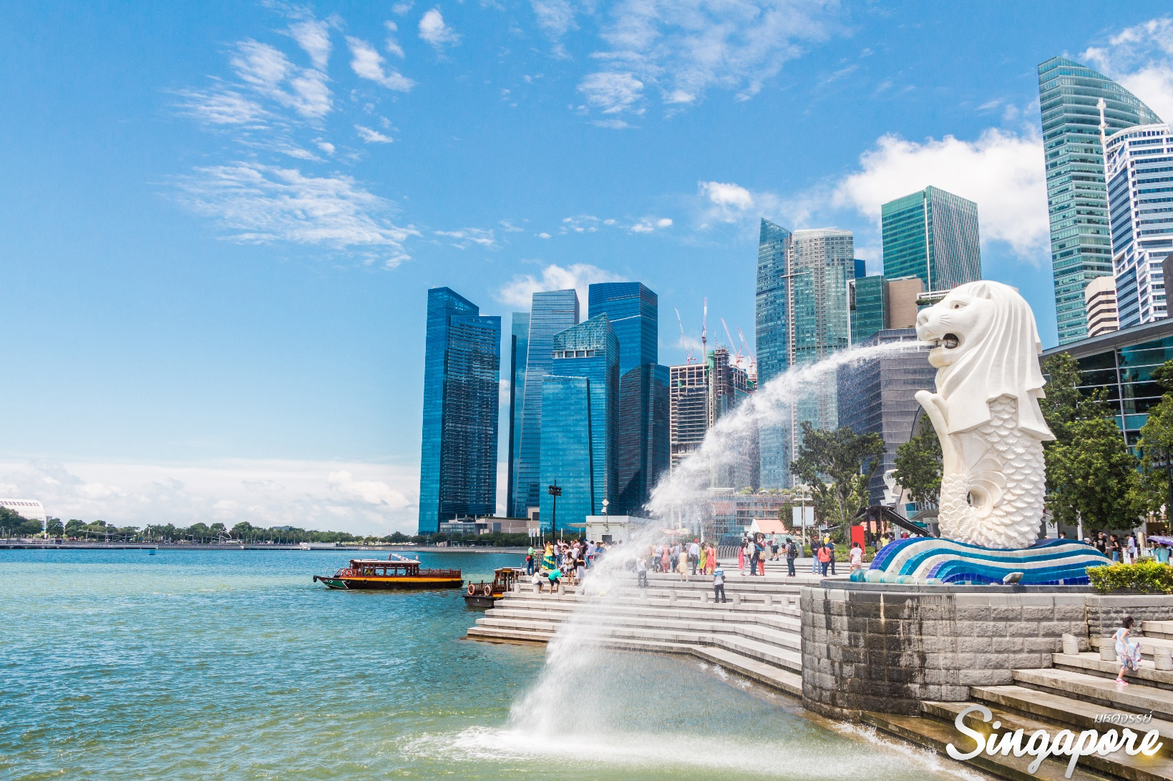
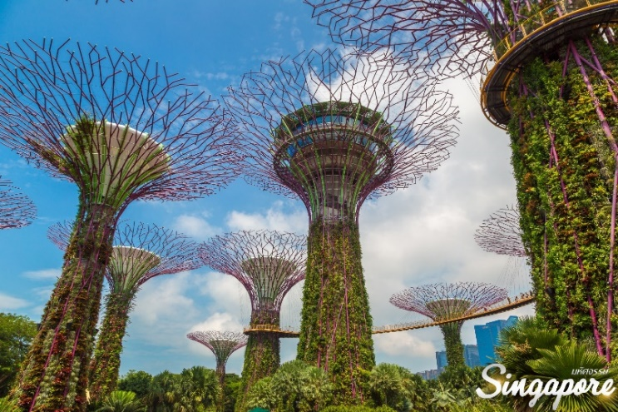
นำท่าน เดินทางสู่ Garden By The Bay ที่มี
ต้นซูเปอร์ทรีที่แสนวิเศษ ต้นไม้โครงเหล็กสีชมพูที่ตั้งตระหง่านอยู่ไม่ไกล เป็นสวนแนวตั้งที่ไม่ได้มีดีแค่ดีไซน์ที่โดดเด่นเท่านั้น เจ้าต้นไม้ยักษ์ยังเป็นแหล่งเก็บกักน้ำฝน ทำหน้าที่ผลิตพลังงานแสงอาทิตย์ และเป็นเครื่องระบายอากาศสำหรับเรือนกระจกของสวนแห่งนี้ มีความสูงเทียบเท่าตึก 8 - 16 ชั้นเลยทีเดียว ใครที่ไม่กลัวความสูงสามารถขึ้นไปเดินเล่นบนทางเดินลอยฟ้า OCBC Skyway ได้ ระยะทาง 128 เมตร เชื่อมระหว่างซูเปอร์ทรีสองต้น หรือสามารถชมวิวมุมสูงของสวนแห่งนี้ Super Tree Observatory ซึ่งอยู่บนจุดสูงสุดของซูเปอร์ทรีต้นที่สูงที่สุดในบรรดาซูเปอร์ทรีทั้ง 18 ต้น โดยอยู่สูงจากพื้นดิน 50 เมตร (ไม่รวมค่าขึ้น OCBC Skyway) สวนแห่งนี้จะแบ่งออกเป็น 3 ส่วน คือ สวนริมอ่าวทางใต้ สวนริมอ่าวทางตะวันออก และอ่าวกลาง แต่ละส่วนยังแบ่งออกเป็นส่วนย่อยต่างๆอีกหลายโซน
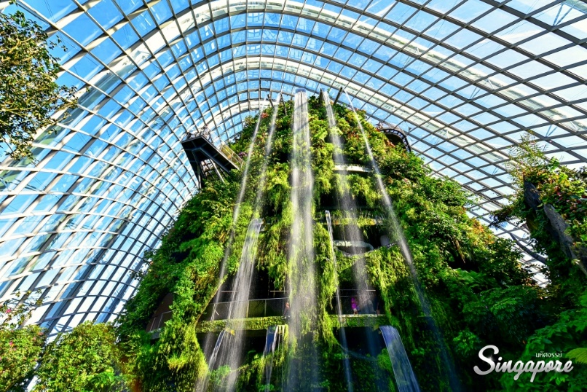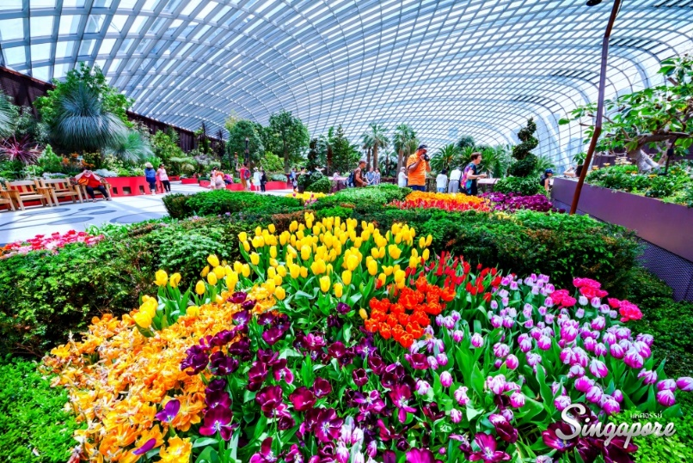
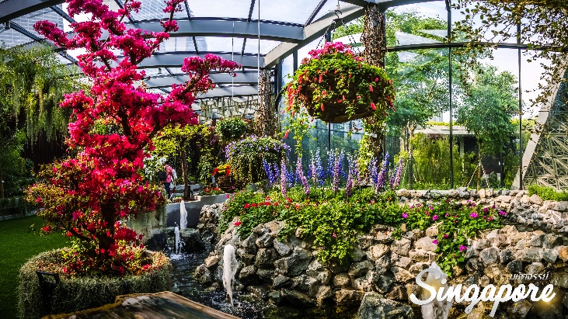
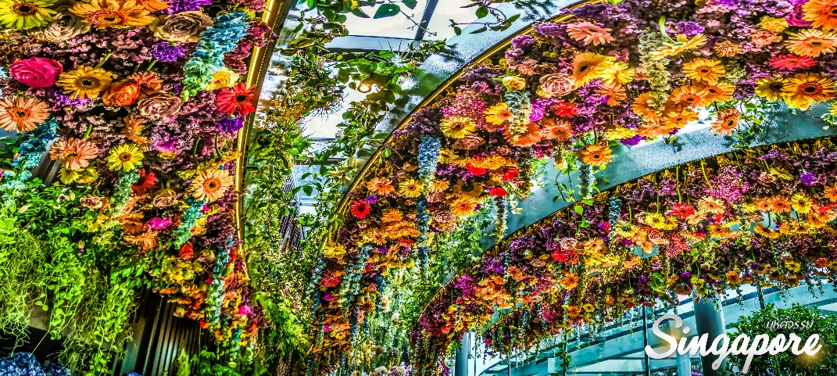
ไฮไลท์ของสวนแห่งนี้ คือ Cloud Forest ที่มี Cloud Mountain (ภูเขาสูงเทียมเมฆ) สูงตระหง่านกว่า 35 เมตร ปกคลุมด้วยกล้วยไม้ เฟิร์น และสับปะรดสี ภายในมีน้ำตกในร่มที่สูงถึง 30 เมตร และ Flower Dome จำลองภูมิอากาศแบบแห้ง และเย็นของภูมิภาคต่าง ๆ เช่น แคลิฟอร์เนียและแอฟริกาใต้ ที่นี่มีพืชพันธุ์มากกว่า 32,000 ต้น โดยประกอบด้วยพันธุ์พืชกว่า 160 ชนิด ทั้งสองโดมถูกบันทึกสถิติโดยโลกกินเนสส์เมื่อปี 2015 ในฐานะเป็นเรือนกระจกติดแอร์ที่มีขนาดใหญ่ที่สุดในโลก (ไม่รวมค่าเข้า Flower Dome + Cloud Forest) และยังมีสวนที่พึ่งเปิดใหม่ คือ Floral Fantasy เป็นโดมดอกไม้ และ 4D Theatre เป็นการผสมผสานกันสามส่วน คือดอกไม้ ศิลปะ และ เทคโนโลยี (4D ride) ซึ่งรวมดอกไม้มากมายเป็นแสนดอกมาไว้ที่นี้ ทำให้รู้สึกเหมือนอยู่ในดินแดนแห่งเทพนิยาย(ไม่รวมค่าเข้า)
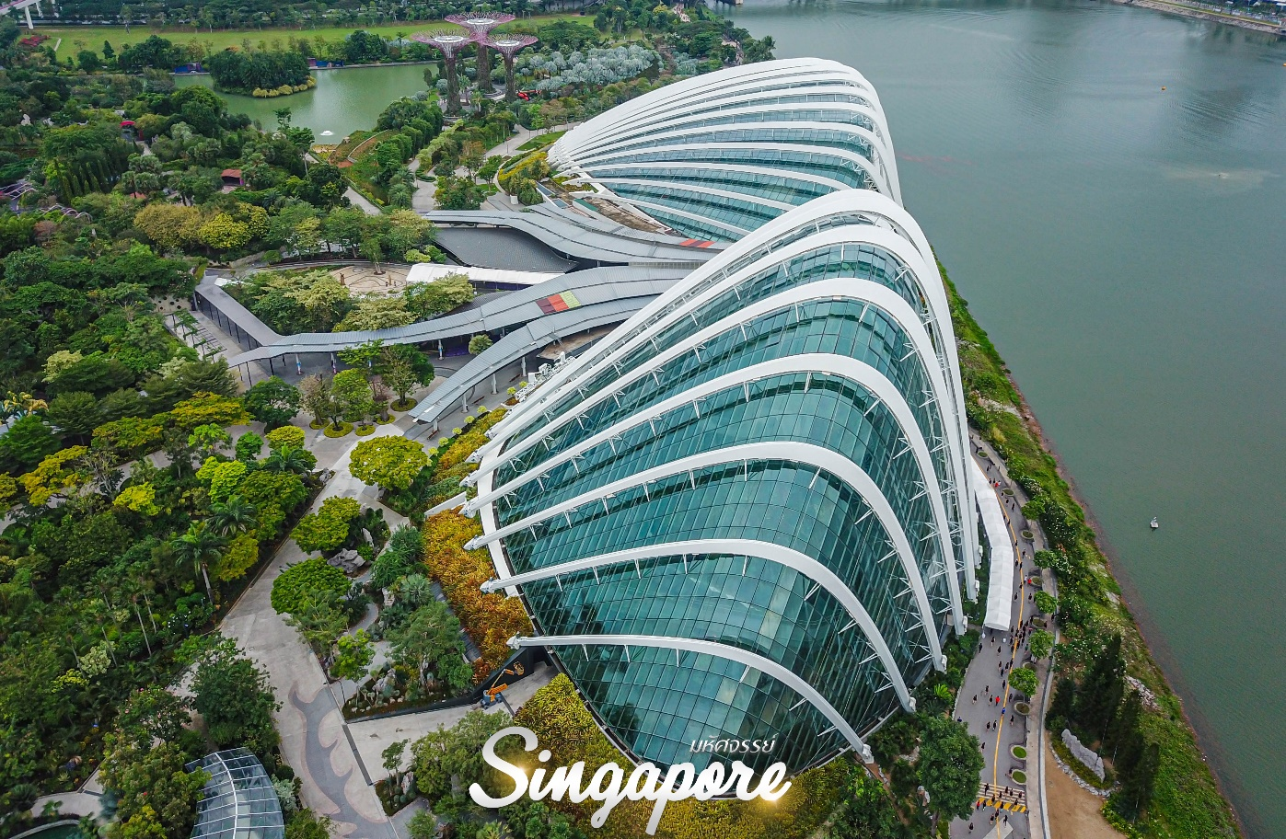
นำท่าน เช็คอินถ่ายรูป มารีน่า บาร์ราจ (Marina Barrage) ซึ่งตั้งอยู่บริเวณปากน้ำของร่องน้ำ Marina เป็นอ่างเก็บน้ำแห่งแรกใจกลางเมือง โดยมีลักษณะเป็นลานกว้าง เป็นสนามหญ้าอันกว้างๆ ที่มีเมืองสิงคโปร์เป็นแบล็คกราวด์อยู่ด้านหลังโดยสามารถเห็นทุกสถานที่ไฮไลท์ของสิงคโปร์ได้ภายในที่เดียว ไม่ว่าจะเป็น Marina Bay Sands, Gardens By The Bay และ Singapore Flyer
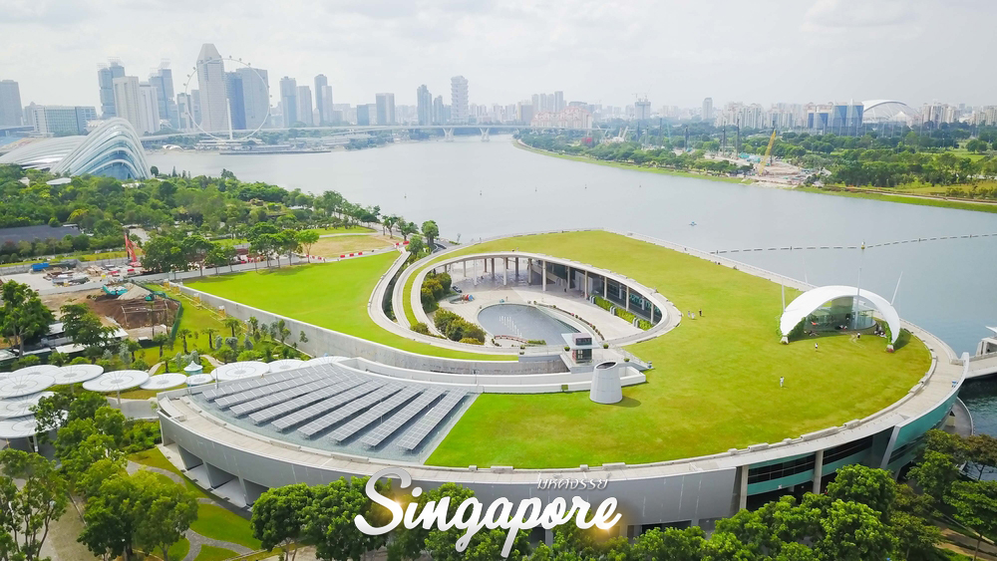
เย็น บริการอาหารเย็น ณ ภัตตาคาร เมนูยอดนิยม “บักกุ๊ดเต๋” @ SONG FA
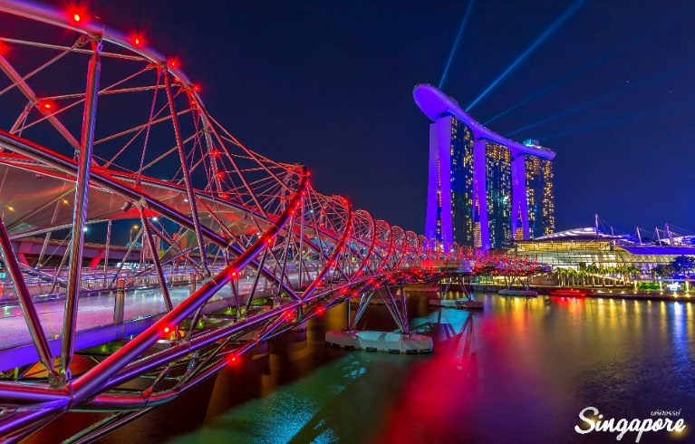
นำท่าน ถ่ายรูปคู่สะพานรูปเกลียวคู่แห่งแรกของโลก สะพานฮีลิกซ์ สะพานรูปทรงแปลกตาที่ทอดตัวข้ามผ่านอ่าวมารีน่า ซึ่งได้รับแรงบันดาลใจมาจากโครงสร้างดีเอ็นเอของมนุษย์ ตัวสะพานถูกคุมโทนด้วยสีฟ้าของกระจกตัดกับแสงอาทิตย์ดูสดใสในตอนกลางวัน ส่วนตอนกลางคืนตัวสะพานเหล็กที่ถูกบิดเป็นเกลียวนั้นจะถูกประไฟวิบวับสวยงาม
20.00 น. ชมการแสดงโชว์ แสง สี เสียง และน้ำพุสุดอลังการ Wonder Full – Light & Water Spectacular เป็นการแสดงที่ยิ่งใหญ่ที่สุดในภูมิภาคเอเชียตะวันออกเฉียงใต้
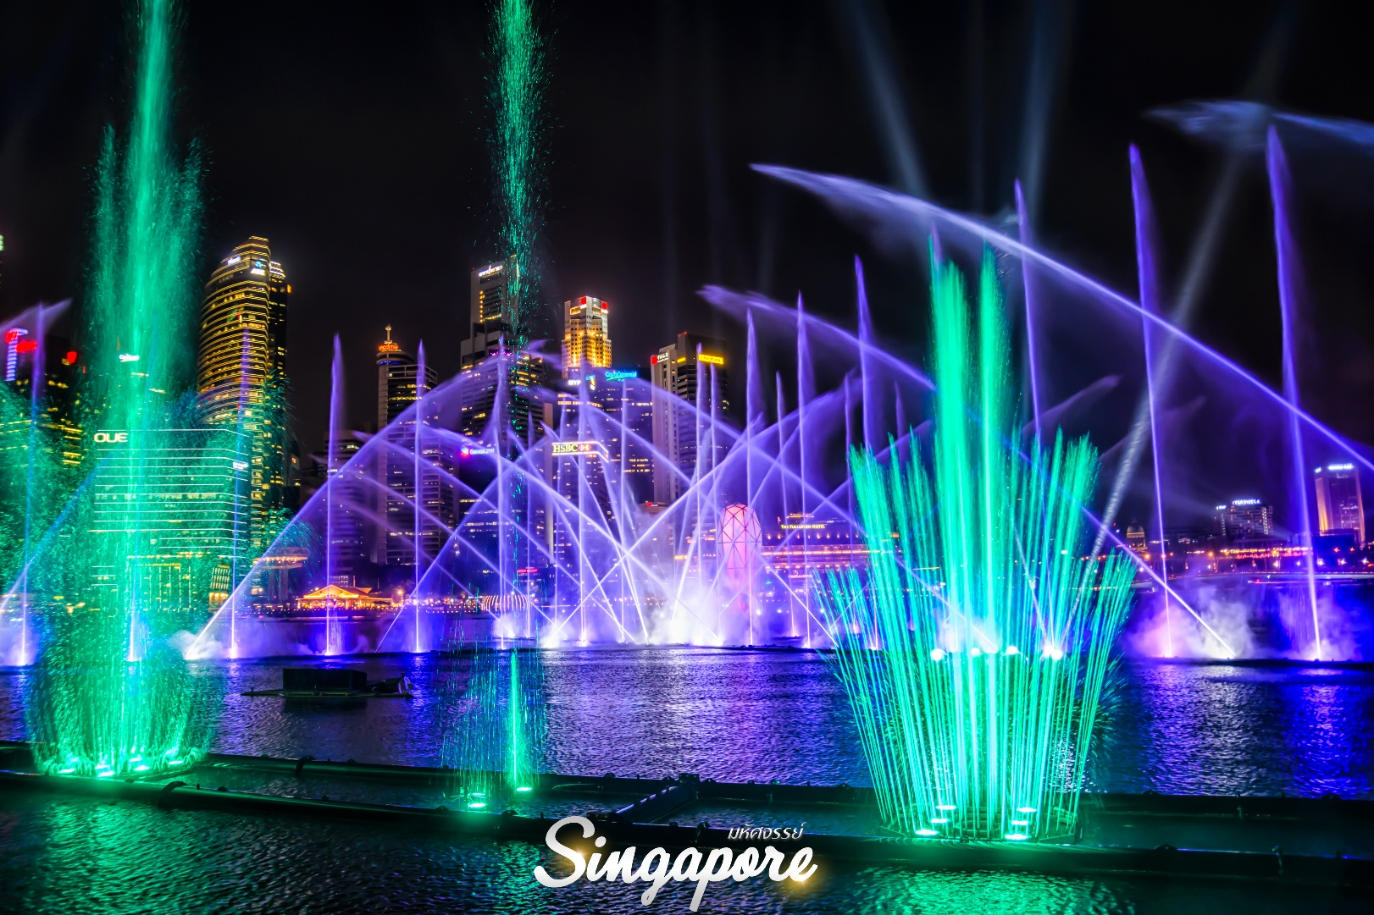
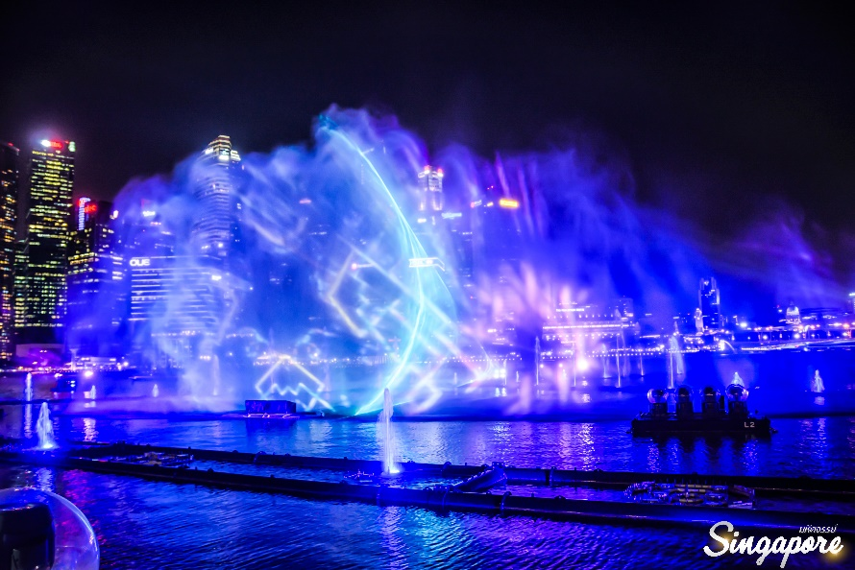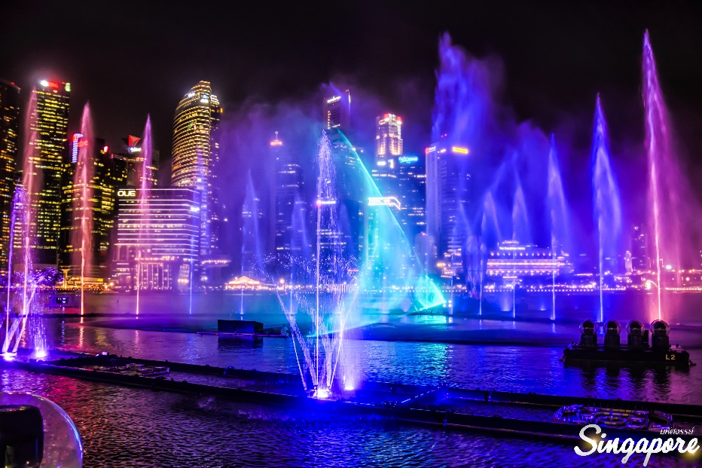
จากนั้น พักที่ IBIS IMPERIAL HOTEL หรือเทียบเท่าระดับ 3 ดาว มาตราฐานสิงคโปร์
(โรงแรมที่ระบุในรายการทัวร์เป็นเพียงโรงแรมที่นำเสนอเบื้องต้นเท่านั้น ซึ่งอาจมีการเปลี่ยนแปลงแต่โรงแรมที่เข้าพักจะเป็นโรงแรมระดับเทียบเท่ากัน)
วันที่สอง ยูนิเวอร์แซล สตูดิโอ สิงคโปร์
(เช้า/-/-)

Grand Mosque • ถ่ายรูปกับรถ Ferrari • ตึกเบิร์จคาริฟา ชั้นที่ 124 ดูไบมอลล์ (-/บนเครื่อง/เย็น)

เช้า บริการอาหารเช้า ณ ห้องอาหารโรงแรม
นำท่าน เดินทางสู่เกาะ Sentosa ซึ่งเป็นที่ของ สวนสนุกยูนิเวอร์แซล สตูดิโอ สิงคโปร์ Universal Studios Singapore (USS) ตั้งอยู่ใน Resorts World Sentosa เป็นสวนสนุกในธีมหนังและการ์ตูนจากค่าย Universal Studios แห่งแรกของเอเชียตะวันออกเฉียงใต้ บนเกาะ Sentosa แหล่งรวมสถานที่เที่ยวและความบันเทิงเอาไว้ ซึ่งภายในสวนสนุกแห่งนี้เค้าได้รวบรวมเอามาทั้งธีมฉาก และเครื่องเล่นเอาไว้เพียบ โดยแบ่งออกเป็นทั้งหมด 6 โซน คือ Hollywood, New York, Sci-Fi City, Ancient Egypt, The Lost World และ Far Far Away (รวมบัตรเข้าสวนสนุกเท่านั้น แต่ไม่รวม Option เสริมเพิ่มเติม)
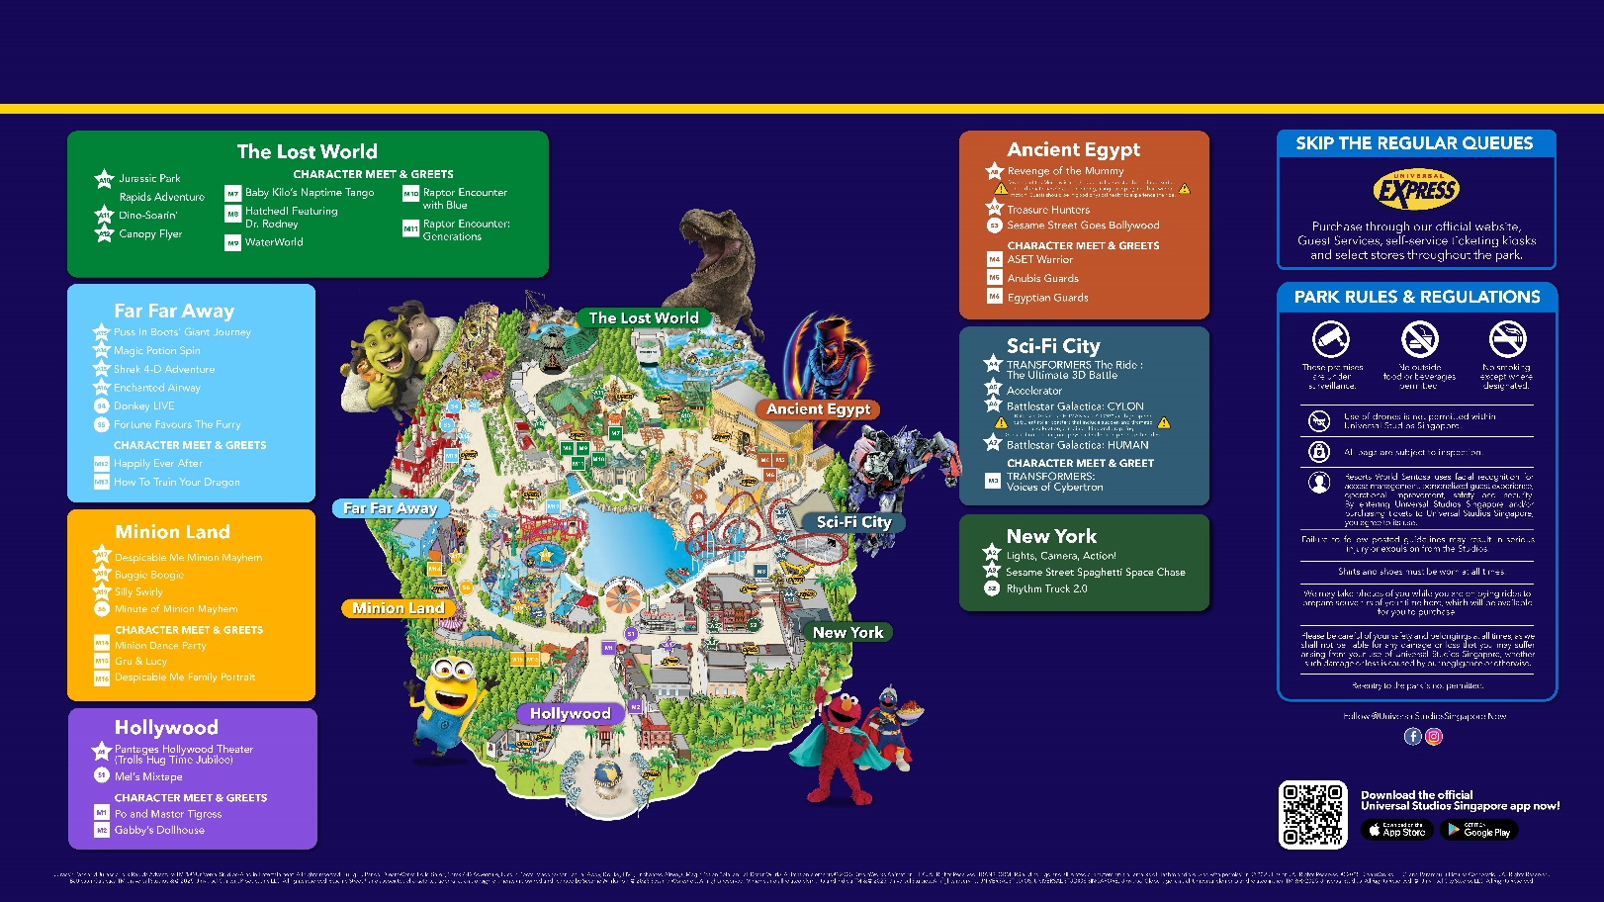

กลางวัน เพื่อความสะดวกในการเดินเที่ยวชม อิสระอาหารตามอัธยาศัย
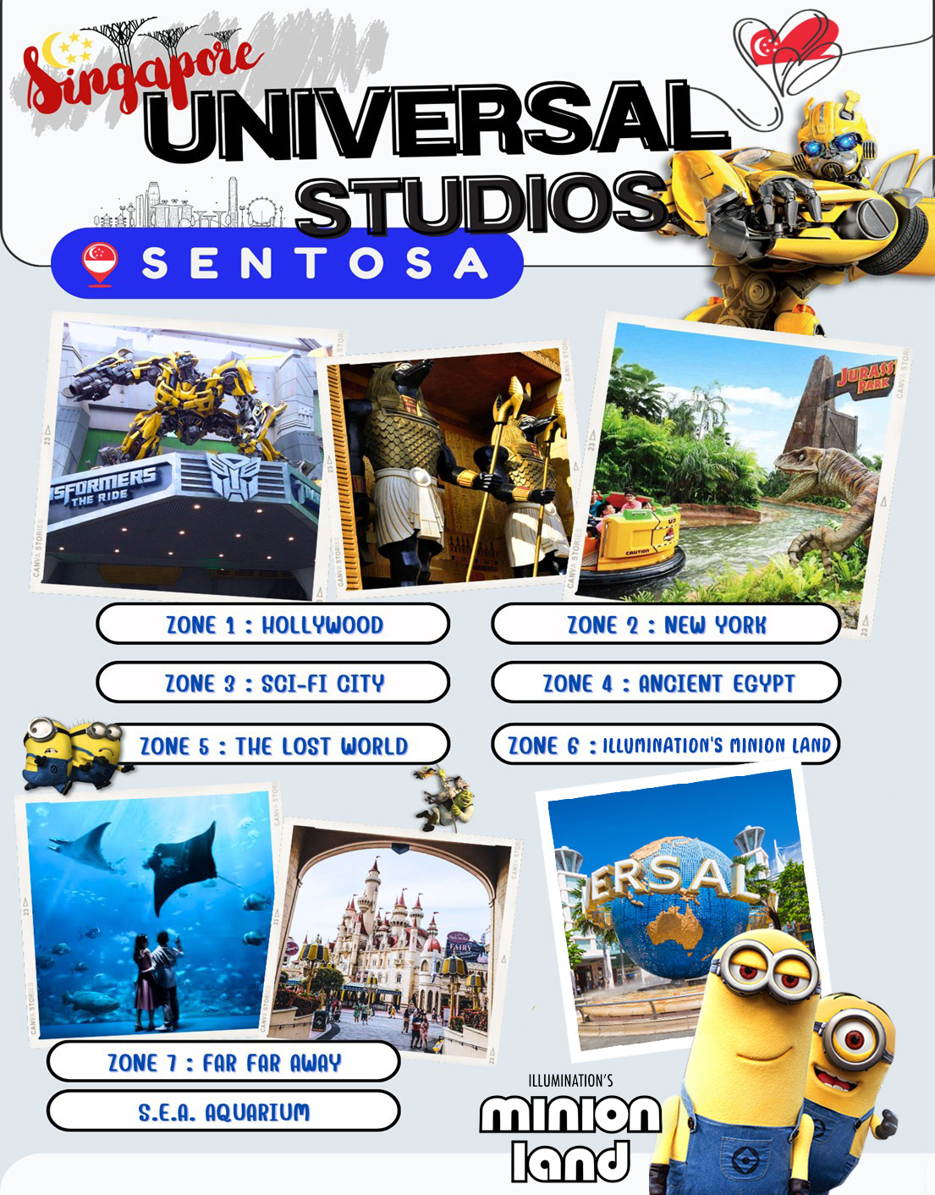
หากต้องการถ่ายรูปกับแลนด์มาร์คของเกาะเซนโตซ่าอย่าง ลูกโลก Universal Studio สามารถแวะไปถ่ายรูปเป็นที่ระลึกได้ (โดยไม่มีค่าใช้จ่ายเพิ่มเติม) สำหรับนักท่องเที่ยวที่เข้าไปเล่นเครื่องเล่นภายในสวนสนุก ควรเตรียมขวดน้ำเปล่าขนาดเล็กติดตัวไปด้วย เพื่อใช้เติมน้ำดื่มจากจุดต่างๆ ที่มีให้บริการ นอกจากนี้ควรพกเสื้อกันฝนติดตัวไป เนื่องจากการเล่นเครื่องเล่นบางชิ้น อาจจะทำให้เปียกน้ำที่กระเซ็น
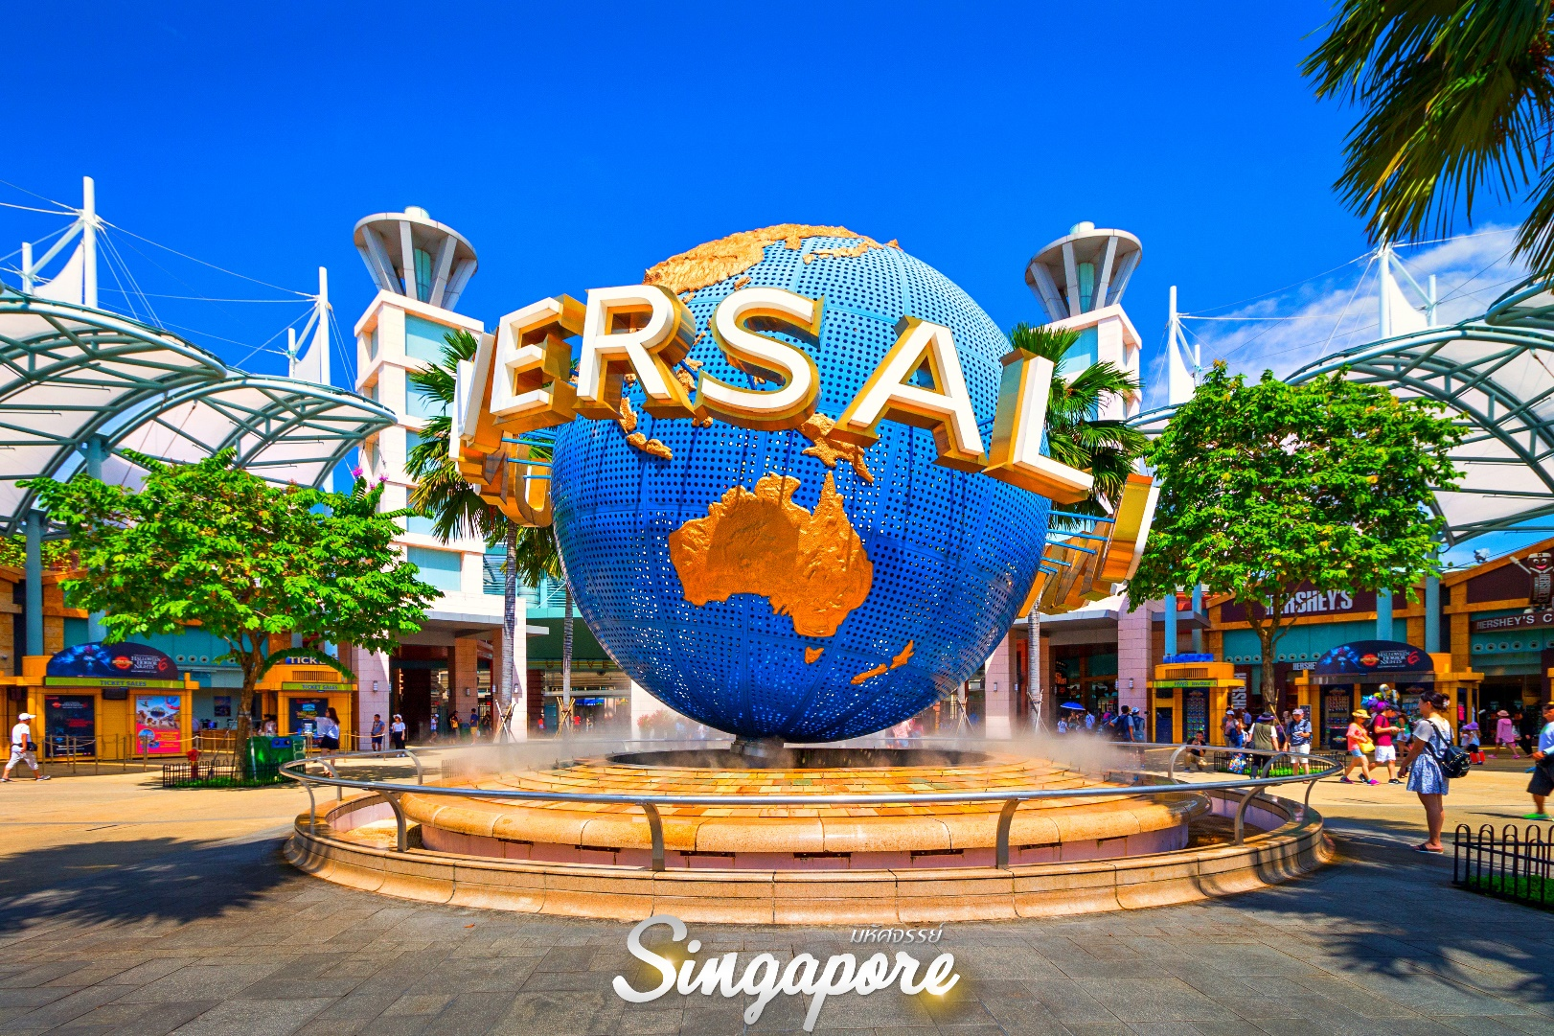
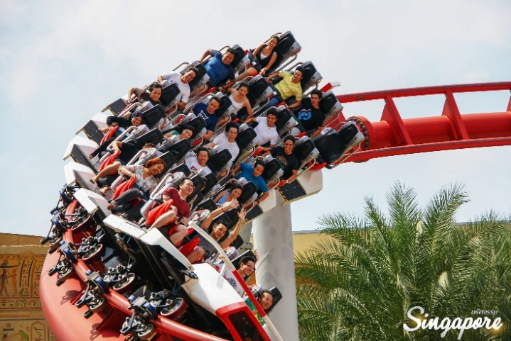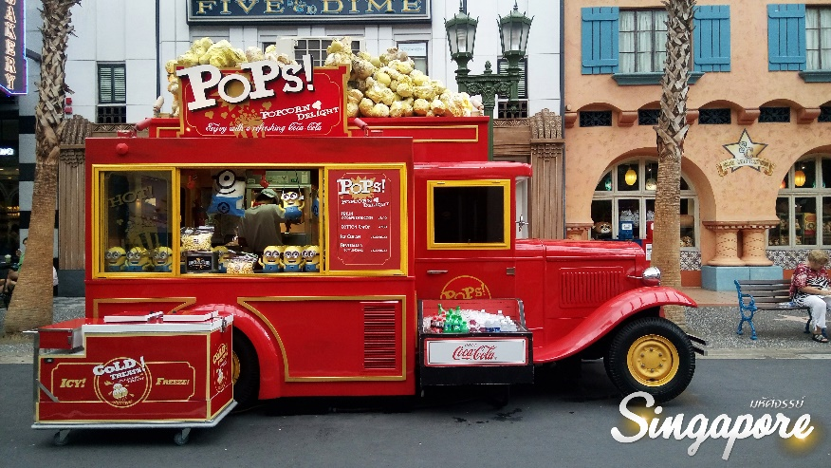
เย็น เพื่อความสะดวกในการเดินเที่ยวชม อิสระอาหารตามอัธยาศัย
จากนั้น พักที่ IBIS IMPERIAL HOTEL หรือเทียบเท่าระดับ 3 ดาว มาตราฐานสิงคโปร์
(โรงแรมที่ระบุในรายการทัวร์เป็นเพียงโรงแรมที่นำเสนอเบื้องต้นเท่านั้น ซึ่งอาจมีการเปลี่ยนแปลงแต่โรงแรมที่เข้าพักจะเป็นโรงแรมระดับเทียบเท่ากัน
วันที่สาม วัดพระธาตุเขี้ยวแก้ว • น้ำพุแห่งความมั่งคั่ง • น้ำตกจีเวล • สนามบินชางงี • สุวรรณภูมิ กรุงเทพฯ (เช้า/-/บนเครื่อง)

Grand Mosque • ถ่ายรูปกับรถ Ferrari • ตึกเบิร์จคาริฟา ชั้นที่ 124 ดูไบมอลล์ (-/บนเครื่อง/เย็น)

เช้า บริการอาหารเช้า ณ ห้องอาหารโรงแรม
จากนั้น เดินทางไปสักการะพระบรมสารีริกธาตุ ณ วัดพระธาตุเขี้ยวแก้ว วัดสำคัญที่ตั้งอยู่ใจกลางย่านไชน่าทาวน์ มีความสวยงามอลังการตามรูปแบบสถาปัตยกรรมจีนสมัยราชวงศ์ถัง ซึ่งแสดงถึงจักรวาลตามคติพุทธ วัดพุทธที่งดงามแห่งนี้เป็นที่ประดิษฐานของพระสารีริกธาตุ และเอกสารอันเป็นภูมิปัญญาของพระพุทธเจ้า รวมทั้งยังเป็นสถานที่ๆ รวบรวมโบราณวัตถุที่ควรค่าแก่การเคารพสักการะ วัดพระเขี้ยวแก้วมีทั้งหมด 9 ชั้น แต่เปิดให้ชมเพียงบางชั้นเท่านั้น ซึ่งบริเวณชั้น 4 จะเป็นที่ประดิษฐานพระบรมสารีริกธาตุ ส่วนพระทันตธาตุซ้ายของพระพุทธเจ้า
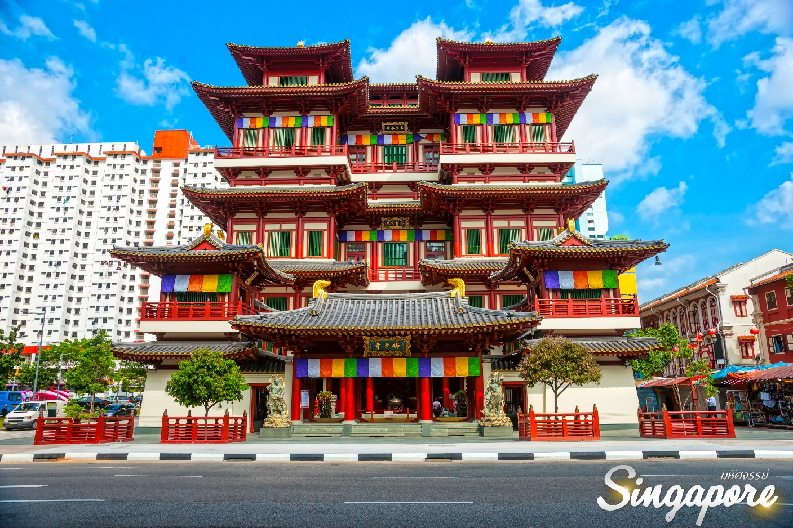
นำท่าน เดินทางสู่ น้ำพุแห่งโชคลาภ (ซันเทคซิตี้) สัญลักษณ์แห่งความมั่งคั่งร่ำรวยใจกลางเมืองสิงคโปร์ ถือเป็นจุดรับพลังฮวงจุ้ยที่ดีที่สุด ตั้งอยู่ที่ Suntec City กลุ่มอาคารที่สร้างตามหลักฮวงจุ้ยทุกประการ มีทั้งหมด 5 อาคาร เปรียบเสมือนนิ้วมือทั้งห้า และใจกลางผ่ามือจะมีน้ำพุพวยพุ่งออกมา ซึ่งสายน้ำเปรียบเสมือนเงินที่อยู่ในกำมือ ได้รับการบันทึกจาก Guinness Book of Records ให้เป็น น้ำพุที่ใหญ่ที่สุดในโลกปี 1998 มีความสูงถึง 13.8 เมตร หากได้สัมผัสน้ำพุแห่งนี้ เชื่อกันว่าจะมีโชคลาภ มั่งคั่ง ร่ำรวย รวมถึงโชคดีตลอดปีและตลอดไป

“ทริคในการขอพร .. นำมือขวาสัมผัสสายน้ำ และอธิษฐาน 1 ข้อ (ขอให้ตัวเราเอง) จากนั้นเดินวนตามเข็มนาฬิกา 3 รอบ เชื่อว่าคำอธิฐานนั้นจะเป็นผลสำเร็จ”

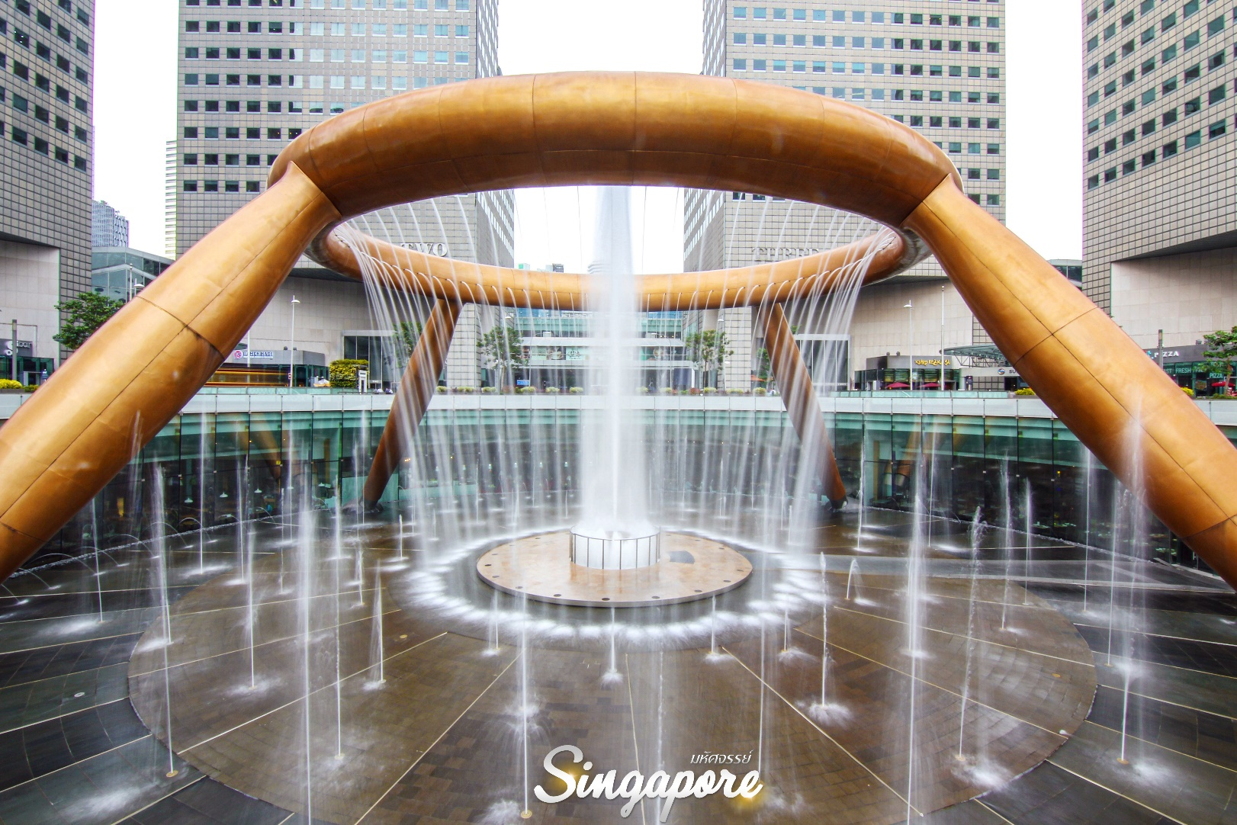

ได้เวลาสมควร นำท่านเดินทางสู่สนามบินชางงี
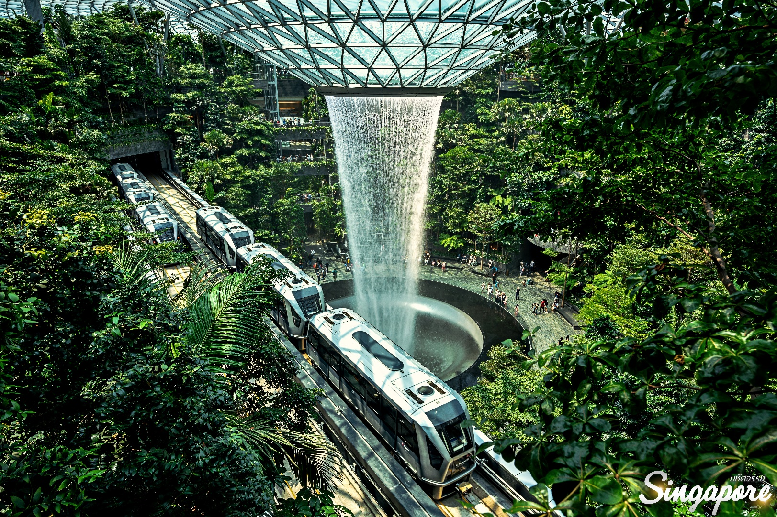
เยี่ยมชมน้ำตกอินดอร์ที่สูงที่สุดในโลก น้ำตกจีเวล ในสนามบินชางงีของสิงคโปร์ โดยตั้งอยู่ในอาคารแห่งใหม่ จีเวล ชางงี แอร์พอร์ต (Jewel Changi Airport) ภายในสร้างสวน และน้ำตกอินดอร์ขนาดใหญ่ The Rain Vortex มีความสูงถึง 130 ฟุต ซึ่งถือเป็นน้ำตกอินดอร์ที่สูงที่สุดในโลกไว้ในสนามบิน โดยใช้น้ำหมุนเวียน 50,000 ลิตร ลักษณะอาคารรูปทรงโดม ได้รับการออกแบบโดยกลุ่มสถาปนิกชั้นนำของโลก ผสมผสานผลงานทางศิลปะเข้ากับธรรมชาติได้อย่างลงตัว
18.30 น. ออกเดินทางสู่ สนามบินสุวรรณภูมิ โดย เที่ยวบินที่ SQ720
20.00 น. เดินทางถึงกรุงเทพฯ โดยสวัสดิภาพ พร้อมความประทับใจมิรู้ลืม

อัตราค่าบริการและเงื่อนไขรายการท่องเที่ยว

วันเดินทาง | จำนวนต่อกรุ๊ป | ผู้ใหญ่ | เด็กไม่มีเตียง |  | พักเดี่ยว
04 – 06 เม.ย. 69  *วันจักรี* | 20+1 | 21,999 | 20,999 | 5,000
12 – 14 เม.ย. 69  *วันสงกรานต์* | 20+1 | 24,999 | 23,999 | 5,000
13 – 15 เม.ย. 69  *วันสงกรานต์* | 20+1 | 24,999 | 23,999 | 5,000
25 – 27 เม.ย. 69 | 20+1 | 20,999 | 19,999 | 5,000
02 – 04 พ.ค. 69  *วันฉัตรมงคล* | 20+1 | 21,999 | 20,999 | 5,000
09 – 11 พ.ค. 69 | 20+1 | 20,999 | 19,999 | 5,000
27 – 29 มิ.ย. 69 | 20+1 | 20,999 | 19,999 | 5,000
11 – 13 ก.ค. 69 | 20+1 | 20,999 | 19,999 | 5,000
28 – 30 ก.ค. 69  *วันเฉลิมฯ พระวชิรเกล้าเจ้าอยู่หัว* | 20+1 | 21,999 | 20,999 | 5,000
29 – 31 ส.ค. 69 | 20+1 | 20,999 | 19,999 | 5,000
19 – 21 ก.ย. 69 | 20+1 | 20,999 | 19,999 | 5,000
11 – 13 ต.ค. 69  *วันนวมินทรมหาราช* | 20+1 | 22,999 | 21,999 | 5,000
22 – 24 ต.ค. 69  *วันปิยมหาราช* | 20+1 | 21,999 | 20,999 | 5,000
21 – 23 พ.ย. 69 | 20+1 | 21,999 | 20,999 | 5,000
05 – 07 ธ.ค. 69  *วันพ่อ* | 20+1 | 23,999 | 22,999 | 5,000
31 ธ.ค. 69 – 02 ม.ค. 70  *วันปีใหม่* | 20+1 | 24,999 | 23,999 | 5,000
*** ค่าทิปคนขับรถ และมัคคุเทศก์ท้องถิ่น ท่านละ 1,500 บาท/ทริป/ท่าน ***
** ราคา INFANT (อายุไม่ถึง 2 ปี บริบูรณ์ ณ วันเดินทางกลับ) ท่านละ 6,000 บาท
อัตรานี้รวมรายการทัวร์ และตั๋วเครื่องบินแล้ว **
***จอยแลนไม่รวมตั๋วเครื่องบินลดจากราคาทัวร์ 5,000 บาท/ท่าน***
** สำคัญโปรดอ่าน เนื่องจากห้องพักประเภท TRIPLE ROOM ในประเทศสิงคโปร์มีจำนวนจำกัด
บางโรงแรมไม่มีห้องพักประเภทนี้ กรณีลูกค้าเดินทาง 3 ท่าน (หรือมากกว่านั้น) ต้องชำระค่าพักเดี่ยวเพิ่มเติม หากต้องการห้องพักแบบ 3 ท่าน กรุณาทำการสอบถามทางบริษัทฯทุกครั้งก่อนทำการจอง **

มาตรการการเดินทางเข้าสิงคโปร์สำหรับผู้เดินทางระยะสั้น
ตั้งแต่วันที่ 13 กุมภาพันธ์ 2566 นักท่องเที่ยวสามารถเดินทางเข้าประเทศสิงคโปร์ได้ โดยไม่จำเป็นต้องได้รับการอนุมัติการเข้าประเทศ ไม่ต้องตรวจ COVID-19 ก่อนออกและหลังเดินทาง รวมถึงไม่ต้องกักตัวและทำประกันการ
เดินทาง COVID-19
** เงื่อนไขการเดินทางเข้าประเทศสิงคโปร์อาจจะมีการเปลี่ยนแปลง ขึ้นอยู่สถานการณ์ และมาตรการของทางประเทศสิงคโปร์ **

